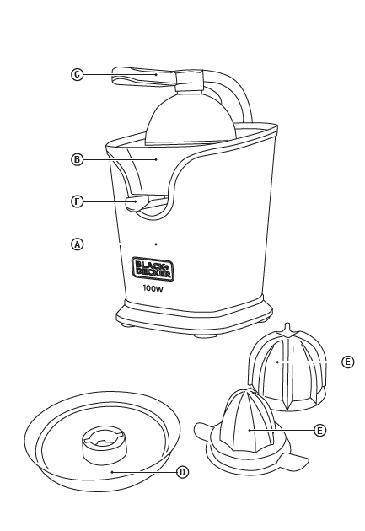
BXCJ100E
Vážený zákazníku,
Mnohokrát děkujeme za to, že jste si koupili Black + Decker produkt.
Jeho technologie, design a praktičnost, spolu s faktem, že prošel nejpřísnějšími testy kvality, přinese celkem uspokojení po dlouhou dobu a umožní vám objevit potěšení z vychutnání skutečné kávy espresso.
Před zapnutím přístroje si pečlivě přečtěte tyto pokyny a uchovávat je pro budoucí použití.
BEZPEČNOSTNÍ POKYNY A VAROVÁNÍ
Vyčistěte všechny části výrobku, které budou v kontaktu s potravinami, jako je uvedeno v části o čištění, před použitím.
Tento přístroj je určen pouze pro domácí použití. Pro průmyslové nebo profesionální účely
použití není určen. Tento spotřebič mohou používat lidé, kteří byli informování o jeho manipulaci
Tento spotřebič mohou používat děti ve věku od 8 let, pokud jim byl poskytnut dohled nebo instrukce týkající se použití a bezpečným způsobem dokážou porozumět nebezpečí.
Čištění a údržba nesmí být prováděny dětmi, pokud jsou mladší než 8 let a nejsou pod dohledem.
Udržujte přístroj a jeho kabel v dostatečné vzdálenosti od dětí do 8 let.
Tento spotřebič není hračka. Děti by měl být pod dohledem, aby bylo zajištěno, že si nehrají se spotřebičem.
Spotřebič neponořujte do kapaliny, nebo ho nedávejte pod tekoucí vodu.
Pokud je kabel poškozen, musí být nahrazen. Odneste spotřebič do autorizovaného servisu.
Nesnažte se demontovat nebo opravovat bez pomoci servisního technika, může to být nebezpečné.
Ujistěte se, že uvedené napětí na typovém štítku odpovídá síťové napětí před připojením
spotřebiče.
Připojte spotřebič k základně minimálně 10 ampér.
Zástrčka spotřebiče musí zapadnout do síťové zásuvky správně. Nepoužívejte adaptéry.
• Nemotejte kabel kolem spotřebiče. Síťovou šňůru neohýbejte. Nedovolte, aby se napájecí kabel dostal do kontaktu horkých povrchů spotřebiče. Zkontrolujte stav elektrického propojovacího kabelu.
Poškozené nebo zamotané kabely zvyšují riziko úrazu elektrickým proudem. Nedotýkejte se zástrčky mokrýma rukama. Nepoužívejte přístroj, pokud je kabel nebo zástrčka poškozena. Pokud se přístroj vypne, odpojte spotřebič od sítě, aby nedošlo k jeho poškození a možnému úrazu elektrickým proudem.
Nepoužívejte přístroj, pokud spadl na podlahu, pokud jsou zde viditelné známky poškození nebo únik vody. Pracovní prostor udržujte čistý a dobře osvětlený. Neumísťujte spotřebič na horké povrchy, např. varné desky, plynové hořáky, pece nebo podobné. Spotřebič by měl být používán a udržován.
Tento spotřebič není vhodný pro venkovní použití. Dodávaná šňůra by měla být pravidelně kontrolována. Nedotýkejte se ohřívaných částí spotřebiče, můžou způsobit vážné popáleniny.

Popis
A základna
B zásobník
C páčka
D sítko
E nástavec na citrusy
F hubice

Způsob použití
Před použitím:
Ujistěte se, že jste z produktu odstranili veškerý materiál balení.
Před prvním použitím spotřebiče doporučujeme čištění všech částí, které přicházejí do styku s potravinami, uvedeno v části věnované čištění.
Použití:
Připojte zařízení k napájení.
Vyřízněte citrusové plody, které chcete lisovat na polovinu.
Vložte sklenici pod výpusť
Na kužel položte ovoce stačte dolů tlakovou pákou.
Spotřebič zastavíte jednoduše ne tlakem, jednoduše zastavte
tlak na kužel.
Poznámka: Pokud slisujete velké množství ovoce, budete muset vyčistit filtr a pravidelně odstraňovat zbytky buničiny.
Po dokončení používání zařízení:
Odpojte zařízení od sítě.
Vyčistěte spotřebič.
Čištění
Odpojte zástrčku ze sítě a vyčkejte před čištěním přístroj vychladne.
Elektrickou jednotku poté očistěte navlhčeným hadříkem
K čištění nepoužívejte rozpouštědla ani přípravky s pH kyselé nebo zásadité, jako je bělidlo, ani abrazivní produkty.
Zařízení neponořujte do vody ani jiných kapalin ani ho nemyjte tekoucí vodou.
Doporučujeme pravidelně čistit spotřebič k odstranění všech zbytků potravin.
Nedodržení pravidelného čištění spotřebiče může způsobit péče o poškození povrchů, jejich ohrožení provozní životnost a bezpečnost.
Následující kusy lze umýt vodou nebo v myčce nádobí (pomocí programu lehké mytí):
- Kužele
- Sítko
Před instalací a uložením spotřebiče jej osušte dobře všechny kusy.
Anomálie a opravy
V případě poruchy kontaktujte servisní středisko. Nepokoušejte se rozebírat ani opravovat
spotřebič

